КУЗНЕЦОВА АННА
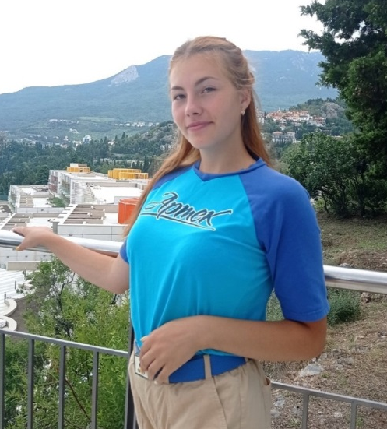
Дата рождения: 16.10.2005
Образование: МБОУ СШ с Таремское 11 класс
Учебное заведение: Муниципальное бюджетное образовательное учреждение средняя школа села Таремское
Хобби и увлечения: Юнармейский отряд «Патриот», посещает музыкальную школы, является участником школьной службы медиации «Данко»
Сведения о награждении:
- Благодарность за содействие в организации деятельности областного актива медиаторов-ровесников и проведение областного слета активистов служб школьной медиации (примирения) «Медиация ровесников в 2021 г»
- Грамота за 1 место в муниципальном этапе областного конкурса медиатворчества «Окно в мир». В номинации «Телеформат»
- Диплом за 1 место в общеартековском онлайн ЭКШН_КВЕСТЕ «ИММУНОГЕН»
- Диплом за успешное освоение дополнительной общеобразовательной общеразвивающей программы «Фитнес- челлендж»
- Диплом за 2 место в конкурсе эссе «Артековская роза»
- Диплом 2 степени в открытом областном фестивале-конкурсе ансамблей и оркестров исполнителей на струнно –смычковых и духовых инструментах
- Сертификат участника дополнительной общеобразовательной программы «Media Talk»;
- Благодарность за особые успехи в обучении и активное участие в творческой жизни коллектива;
- Грамота за отличную учебу и активное участие в канцерной жизни школы в составе духового оркестра
- Грамота за активное участие в деятельности ДОО «Пионерская дружина им. Героя Советского Союза М.И. Винокурова»
- Благодарственное письмо за активное участие в проведении 2 кинофестиваля «Свет лучезарного ангела»
- Сертификат участника краткосрочной дополнительной общеобразовательной программы «Успей стать успешным», в рамках интенсивных учебных сборов талантливых и одаренных детей, по направлению «Наука», вид деятельности «Ученического самоуправления»
- Лауреат 3 степени открытого областного конкурса ансамблей на духовых и ударных инструментах;
- Диплом лауреата 2 степени межрайонного конкурса юных исполнителей на духовых инструментах им А.М. Кулагина
- Диплом участника зонального смотра- конкурса исполнителей на духовых и ударных инструментах
- Сертификат участника областного слета активистов служб школьной медиации «Медиация ровесников»;
- Сертификат за участие в конкурсе сценариев короткометражных мультфильмов для детей «Мы из детства»
- Грамота за участие в городской олимпиаде по музыкальной литературе среди старших классов «Людвиг Ван Бетховен. От классицизма к романизму»
- Грамота за победу в образовательном марафоне «Дино»;
- Диплом за успешное окончание курса «Время действовать»;
- Сертификат за успешное прохождение обучения и успешное освоение знаний и умений в рамках реализации дополнительной общеобразовательной программы «Витражная роспись»;
- Грамота за активное участие на лучшую открытку «Спасибо деду за победу» номинация индивидуальная работа
- Сертификат участника учебных интенсивных сборов «Наука- ученическое самоуправление

